KUPNÍ SMLOUVA

uzavřená podle právního řádu České republiky v souladu s ustanoveními § 2079 a nás. zák.č. 89/2012 Sb., občanského zákoníku (dále jen zákon)

1. SMLUVNÍ STRANY

Organizace (název): Střední odborná škola energetická a stavební, Obchodní
akademie a Střední zdravotnická škola, Chomutov, příspěvková

organizace
se sídlem: Na Průhoně 4800, 430 03 Chomutov

IČ: 41324641
zastoupena: Ing. Lenkou Demjanovou, ředitelkou školy
bankovní spojení: Komerční banka Chomutov
číslo účtu: 2111340277/0100
Kontaktní osoba: Petra Kouřilová, technický pracovník (tel: 474 471 138, e-mail: petra.kourilova@esoz.cz)
dále jen: „kupující“

a

Prodávající: HELAGO-CZ, s.r.o.
se sídlem: Kladská 1082, 500 03 Hradec Králové 3
zastoupený: Ing. Pavlem Kahlem, jednatelem společnosti
IČ/DIČ: 25963961/CZ25963961
zapsaná v obchodním rejstříku: Krajského soudu v Hradci Králové, oddíl C, vložka 17879
kontaktní osoba: Petra Žemličková, sekretariát (tel.: 495 220 229, e-mail: sekretariat@helago-cz.cz)
bankovní spojení: ČSOB, a.s., pobočka Hradec Králové
číslo účtu: 181492066/0300
dále jen : „prodávající“
se dohodly takto:

2. PŘEDMĚT SMLOUVY
2.1 Prodávající prodává na základě této Smlouvy výukové pomůcky, jejichž specifikace je uvedena v Příloze č. 1, která je nedílnou součástí této Smlouvy (dále také „věc“).

2.3 Prodávající se zavazuje převést na kupujícího vlastnictví k věci za podmínek níže uvedených, kupující se zavazuje věc převzít a zaplatit za ni prodávajícímu dohodnutou kupní cenu.

3. CENA A PLATEBNÍ PODMÍNKY
3.1 Kupující se zavazuje zaplatit prodávajícímu za předmětnou věc celkovou kupní cenu ve výši
Celková cena v Kč bez DPH  63 343,00 | DPH 21 %  13 302,03 | Celková cena v Kč s DPH  76 645,03

3.2 Kupní cenu zaplatí kupující prodávajícímu bankovním převodem na bankovní účet prodávajícího uvedený v článku 1 této Smlouvy na základě faktury vystavené prodávajícím. V případě prodlení se zaplacením kupní ceny sjednávají smluvní strany úrok z prodlení ve výši 0,05 % z výše ceny uvedené na daňovém dokladu za každý i započatý kalendářní den.

3.3 Prodávající vystaví daňový doklad se dnem zdanitelného plnění, kterým je den podepsání protokolu podle článku 4.4 této Smlouvy. Daňový doklad bude obsahovat náležitosti daňového a účetního dokladu podle zákona č. 563/1991 Sb., o účetnictví, ve znění pozdějších předpisů, zákona č. 235/2004 Sb., o dani z přidané hodnoty, ve znění pozdějších předpisů a bude mít náležitosti obchodní listiny dle § 435 zákona, v platném znění. Platby budou probíhat výhradně v CZK a rovněž veškeré cenové údaje budou v této měně.

4. DODACÍ PODMÍNKY
4.1 Místem určení je Střední odborná škola energetická a stavební, Obchodní akademie a Střední zdravotnická škola, Chomutov, příspěvková organizace – Na Průhoně 4800, Chomutov
4.2 Doba plnění dodávky zboží je stanovena na 12-14 týdnů od nabytí účinnosti této smlouvy. Nebude-li věc předána včas, je kupující oprávněn účtovat prodávajícímu smluvní pokutu ve výši 0,05 % z výše ceny nedodané věci za každý i započatý kalendářní den.
Vlastnické právo k věci přechází na kupujícího v okamžiku jeho předání a převzetí potvrzeném na předávacím protokolu. Nebezpeční nahodilé zkázy a nahodilého zhoršení věci včetně užitků přechází na kupujícího současně s nabytím vlastnictví.

4.3 Náklady spojené s odevzdáním věci, zejména dopravu a balení, nese prodávající a náklady spojené s převzetím věci nese kupující.
4.4 O předání a převzetí věci bude sepsán protokol podepsaný oběma smluvními stranami.

5. ZÁRUČNÍ PODMÍNKY
5.1 Prodávající poskytuje na zařízení (viz příloha č. 1 Smlouvy) záruku v délce 24 měsíců, která běží ode dne předání a převzetí věci.

6. ZÁVĚREČNÁ USTANOVENÍ
6.1 Pokud tato Smlouva nestanoví jinak, řídí se práva a povinnosti smluvních stran příslušnými ustanoveními zákona č. 89/2012 Sb., v platném znění.

6.2 Smlouva je sepsána ve dvou vyhotoveních, z nichž si kupující strana si ponechá jedno vyhotovení.

6.3 Smlouva může být měněna pouze písemnými, oběma smluvními stranami podepsanými a vzestupně číslovanými dodatky.

6.4 Tato Smlouva nabývá platnosti a účinnosti dnem podpisu oprávněných zástupců obou smluvních stran a zveřejněním v registru smluv.

6.5 Tato smlouva bude v úplném znění uveřejněna prostřednictví registru smluv postupem dle zákona č. 340/2015 Sb., ve znění pozdějších předpisů. Smluvní strany se dohodly na tom, že uveřejní v registru smluv kupující (odběratel), který zároveň zajistí, aby informace o uveřejnění této smlouvy byla zaslána prodávajícímu (dodavateli) na email info@helago-cz.cz

Příloha č.1 Kupní smlouvy: Technická specifikace

V Chomutově dne …………... V Hradci Králové dne …………………….

……………………………………… …………………………………….
Ing. Lenka Demjanová Ing. Pavel Kahl
ředitelka školy jednatel společnosti
kupující prodávající

Příloha č. 1
TECHNICKÁ SPECIFIKACE A CENOVÁ NABÍDKA
zboží | počet ks | cena kus bez DPH
Systém k ukázkám palivového článku | 1 | 11 495,00
Vědecká sada s autem na palivový článek | 1 | 2 327,00
FCJJ-20 – Vodíkové auto | 1 | 2 588,00
Sada pro solární vytváření vodíku | 1 | 2 327,00
H - Racer 2.0 | 1 | 4 417,00
klasický model srdce, 2 části | 3 | 1 382,00
cévní model paže | 1 | 21 052,00
didaktická lebka | 3 | 4 997,00

Technická specifikace

- Systém k ukázkám palivového článku

Objednací číslo: 5401.1002689

Model ukazuje funkci solárně-vodíkového palivového článku, skládá se z:
- Solární modul
- PEM elektrolyzér
- Zásobník vodíku a kyslíku
- PEM palivový článek
- Ventilátor

- Výhodně umístěn na základní desce.
- Solární modul: 2,0 V / 350 mA
- Elektrolyzér: 1 W
- Výkon ventilátoru: 10 mW
- Rozměry: asi 200 × 300 × 150 mm

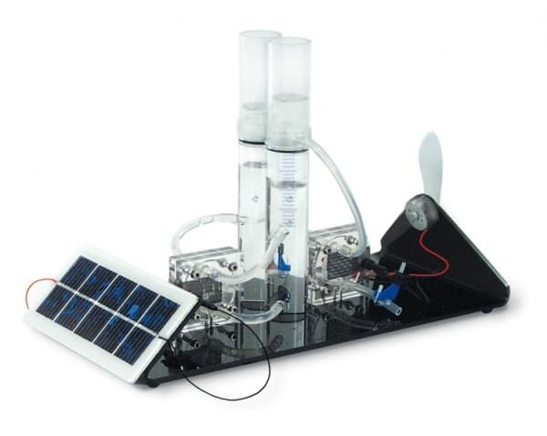

- Vědecká sada s autem na palivový článek

Objednací číslo: 5504.FCJJ-11

Tato sada využívá oboustranný palivový článek, který kombinuje elektrolýzu a produkci energie v jednom zařízení. Pozorujte tvořící se vodík a kyslík ve dvou průhledných nádržkách s vodou. Auto se pohybuje samovolně a při nárazu na překážku automaticky změní směr.

Sada obsahuje:
- Podvozek s LED světlem a motorem
- Reverzibilní (PEM) palivový článek
- Nádrž na vodík
- Nádrž na kyslík
- Vnitřní nádoby na plyn
- Solární článek o výkonu 0,75 W
- 2 x 2 mm Připojovací kabely
- Držák baterií s připojovacími kabely (vyžaduje 2 X AA baterie)
- Plastové zástrčky pro palivový článek
- Průhledné silikonové hadičky

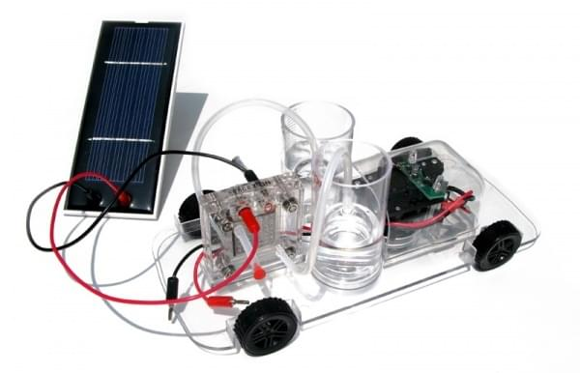
- FCJJ-20 – Vodíkové auto

Objednací číslo: 5504.FCJJ-20

Sada s oboustranným článkem, možnost samostatného pohybu, s pohybovým snímačem a blikajícími LED diodami.

Sada obsahuje:
- Podvozek se světlem LED a motorem
- Reverzibilní (PEM) palivový článek
- 0,75 W solární článek
- 2 x 2 mm připojovací vodiče
- Akumulátor s připojovacími vodiči
- Vodíková nádrž
- Nádrž na kyslík
- Vnitřní nádoby na plyn
- Plastové zástrčky pro palivový článek
- Průhledné silikonové hadičky
- Injekční stříkačka
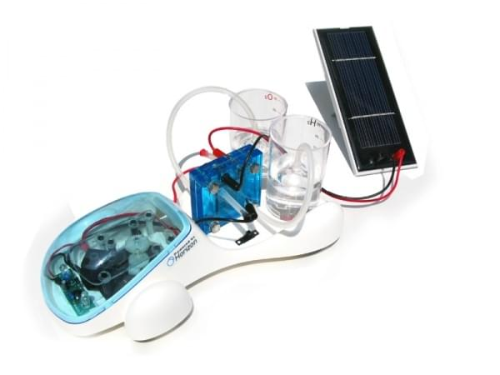

- Sada pro solární vytváření vodíku

Objednací číslo: 5504.FCJJ-16

Ideální sada pro ukázky a pro přibližování se světu vodíkové a čisté energie.

Sada obsahuje:
- Reverzibilní palivový článek PEM
- Reverzibilní základna palivového článku PEM
- Nádrže na vodík a kyslík
- Vnitřní nádoby na plyn
- Základna modulu nádrží na vodu/plyn
- Průhledné silikonové hadičky
- Flexibilní 2mm propojovací kabely
- Plastové zástrčky pro palivový článek
- Baterie s propojovacími kabely
- Stříkačka
- Motor a ventilátor s lopatkou vrtule
- 1 W solární panel

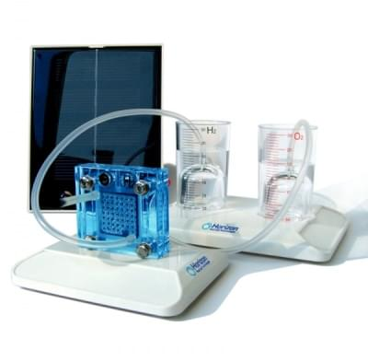

- H - Racer 2.0

Objednací číslo: 5504.FCJJ-23

Elektrické závodní auto poháněné palivovými články znázorněné v miniatuře. Jediná potřebná věc pro uvedení vozidla do provozu je voda, která je elektrolyzovaná solární energií ve vodíkové stanici pro vytvoření vodíku. Nějaké části této sady musí být sestaveny uživatelem.
Obsah sady:
- 1 Autíčko s palivovým článkem
- 1 Vodíková stanice se solárním článkem a skříňkou pro 2 baterie 1,5 V AA
- 1 Dálkové ovládání
- Připojovací trubice a doplňky

Dále vyžadováno:
- 2 Baterie, 1,5 V AA
- Destilovaná voda
- Křížový šroubovák
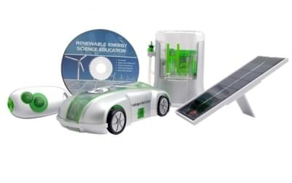

- Klasický model srdce, 2 části

Objednací číslo: 4004.1000264

Velmi detailní 2-dílné srdce. Přední srdeční stěna je odnímatelná pro odhalení komor a chlopní uvnitř. Jen o něco málo menší, než je životní velikost a s vynikajícími detaily.
Na stojánku.
Rozměry: 19 × 12 × 12 cm
Hmotnost: 300 g

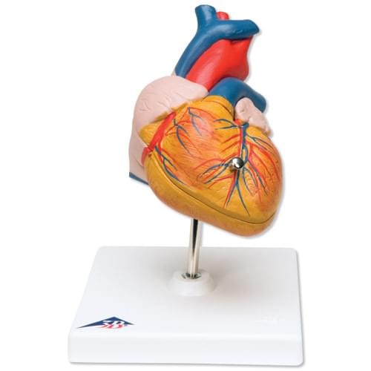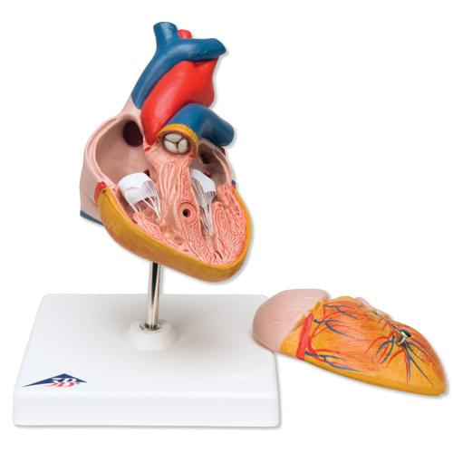

- Cévní model paže

Objednací číslo: 4005.ZKJ688E

Model levé paže a ruky v reálné velikosti v mírně pokrčené pozici s brachiální tepnou, radiálními a ulnárními artériemi a příslušnými cévami. Kompletní oběhový systém v dlani i hřbetu ruky. Porovnatelné velikosti různých krevních cév jsou jasně označeny a usnadňují tak studii krevního oběhu v ruce. Dodáváno na stojanu.
Rozměry: 66 × 18 × 28 cm

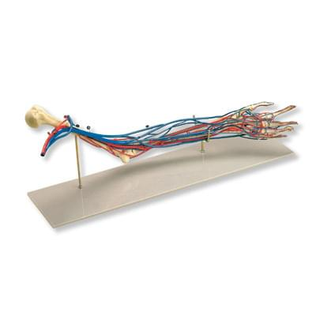

- Didaktická lebka

Objednací číslo: 4003.4508

Skutečný odlitek reálné lidské lebky s řezem lebeční klenbou a odnímatelnou spodní čelistí. Pro snazší porozumění jsou jednotlivé kosti barevně odlišeny. Perfektní model pro výuku struktury lebečních kostí. Všechny kosti jsou očíslovány a uvedeny v seznamu.
Rozměry: 20 × 14 × 16 cm
Hmotnost: 700 g

